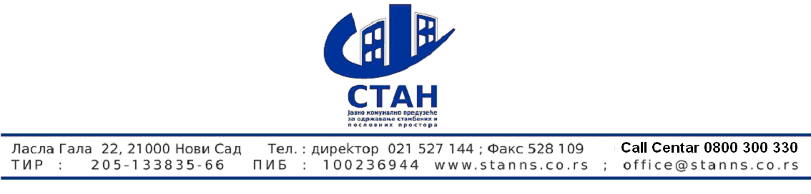

Број 3686

Датум 08.09.2015

Предмет: Измена конкурсне документације за јавну набавку услуге тотал обсервера и лиценцирања број 15/2015

На основу члана 63 ЗЈН. Наручилац врши измену конкурсне документације :

Страна 8 тачка 2.9. - садржај са важећом изменом гласи

Плаћање уговорене вредности услуге total observer и лиценцирања Наручилац ће извршити у року од 45 календарских дана од дана пријема фактуре понуђача . за извршене услуге

Страна 16. тачка 6. - садржај са важећом изменом гласи

НАЧИН И УСЛОВИ ПЛАЋАЊА: Плаћање уговорене вредности услуге total observer и лиценцирања Наручилац ће извршити у року од 45 календарских дана од дана пријема фактуре понуђача . за извршене услуге

Страна 24. Модел уговора - Члан 2. - садржај са важећом изменом гласи

Уговорне стране су сагласне да . плаћање уговорене вредности услуге total observer и лиценцирања Наручилац ће извршити у року од 45 календарских дана од дана пријема фактуре понуђача за извршене услуге

Службеник за јавне набавке

Ранковић Зоран

